

Modul 3
Disusun Oleh :
Dedik Romahadi, ST., M.Sc
Sub-CPMK 1.3 – Mampu mempertimbangkan aspek ekonomi dalam desain sistem otomasi
Sub - CPMK
Pertemuan ini membahas pipeline akuisisi data time series dari sensor fisik hingga dashboard produksi: konfigurasi sensor & ADC (resolusi, dynamic range, sampling rate), arsitektur penyimpanan tiered (edge/cloud), protokol streaming, serta praktik visualisasi time series industri (line plot, spectrogram, heatmap)
Abstrak
Program Studi : S1 Teknik Mesin
Fakultas : Teknik
myclass.mercubuana.ac.id
Visualisasi & Akuisisi Pipeline Time Series
MODUL PERKULIAHAN
& OTOMASI
Kode Mata kuliah P132520004
OPTIMALISASI
Disusun Oleh
Dedik Romahadi, ST., M.Sc
www.mercubuana.ac.id
🔗 Modul Interaktif: https://dedik-romahadi.github.io/Mechanical-Engineering-Courses/Optimalisasi-dan-Automasi/Modul/Modul-3.html. Pada layar masuk, pilih tombol “👁️ Mode Preview (Tanpa Login)” untuk melihat modul lengkap (animasi, kalkulator interaktif, editor kode Python langsung di browser) tanpa perlu akun. Soal pada Mode Preview bersifat tampilan saja; jawaban benar/salah dan poin tidak aktif.
PENDAHULUAN
Setelah sinyal bisa diakuisisi dan dibersihkan (Pertemuan 1-2), sistem monitoring nyata membutuhkan rantai akuisisi data yang andal dari sensor fisik hingga dashboard produksi. Pertemuan ketiga ini membahas konfigurasi sensor dan ADC (dynamic range, LSB, bandwidth), arsitektur penyimpanan tiered, streaming data dari puluhan motor sekaligus, hingga visualisasi time series yang efektif untuk dashboard produksi. Gambar 1 menunjukkan lima tahap pipeline akuisisi data dari sensor hingga analitik.
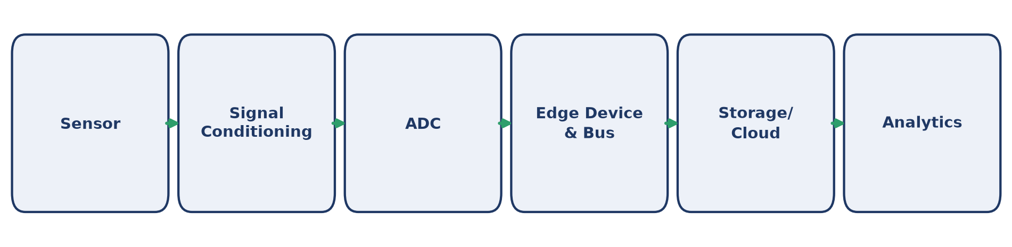
Gambar 1. Pipeline akuisisi data lima tahap: Sensor, Signal Conditioning, ADC, Edge Device & Bus, Storage/Cloud, Analytics.
Kesalahan analisis pada pertemuan-pertemuan berikutnya (ekstraksi fitur, pemodelan) sering kali berakar jauh di hulu pada tahap akuisisi ini, misalnya peak FFT yang salah karena ADC yang saturated. Materi ditutup dengan implementasi Python di Jupyter Notebook, tugas terstruktur, dan forum diskusi studi kasus.
Capaian Pembelajaran (Sub-CPMK)
• Sub-CPMK 1.3: Mampu mempertimbangkan aspek ekonomi dalam desain sistem otomasi, yaitu memilih resolusi ADC, sampling rate, dan arsitektur penyimpanan yang selalu merupakan trade-off antara kualitas data dan biaya (CPMK 1).
• Setelah pertemuan ini mahasiswa dapat: menjelaskan komponen sensor chain dari sensor hingga penyimpanan; menghitung dynamic range dan resolusi ADC; memilih sampling rate dan arsitektur tiered storage yang tepat; serta memilih jenis visualisasi time series yang sesuai untuk berbagai kasus monitoring industri.
SENSOR & ADC: KONFIGURASI YANG TEPAT
Sinyal analog dari sensor harus melalui rantai signal conditioning (amplifikasi, filtering anti-aliasing, isolation) sebelum masuk ADC. Kualitas hasil digitalisasi ditentukan oleh resolusi ADC (jumlah bit) dan sampling rate.
LSB = Vrange / 2^N SNRkuantisasi = 6,02·N + 1,76 dB
• Akselerometer Vibration: IEPE/ICP (100 mV/g, rentang 0,5 Hz-10 kHz) untuk pengukuran presisi tinggi, atau MEMS (DC-1 kHz) untuk aplikasi umum; bandwidth minimal 5x kecepatan rotasi dan 2x frekuensi bearing fault yang ingin dideteksi; metode pemasangan stud lebih baik dari magnetic, magnetic lebih baik dari adhesive.
• ADC Resolution Trade-off: 12-bit menghasilkan 4096 level (SNR sekitar 74 dB) untuk monitoring umum; 16-bit menghasilkan 65536 level (SNR sekitar 98 dB) sebagai standar vibration; 24-bit Sigma-Delta menghasilkan 16 juta level (SNR sekitar 144 dB) untuk aplikasi precision/audio.
• Sampling Rate Selection: praktik industri memakai oversampling 5-10 kali frekuensi maksimum yang relevan. Contoh: motor 1500 RPM menghasilkan frekuensi dasar 25 Hz, harmonik sampai 1 kHz, dan bearing fault sampai 5 kHz, sehingga sampling rate minimum berada di rentang 25-50 kHz.
Tabel 1 merangkum lima aplikasi sensor umum beserta sampling rate khas, resolusi ADC, dan storage yang dihasilkan per jam untuk 1 channel.
Tabel 1. Sampling rate, resolusi ADC, dan storage per jam untuk lima aplikasi sensor industri.
Aplikasi | Sensor | fs Khas | ADC bit | Storage/jam (1 ch)
Temperatur Proses | RTD/TC | 1 Hz | 16-bit | ~7 KB
Vibration Bearing | IEPE | 10 kHz | 16-bit | ~70 MB
Vibration High-Speed | IEPE | 50 kHz | 24-bit | ~520 MB
Power Quality | Current/Voltage | 20 kHz | 16-bit | ~140 MB
Acoustic Emission | Piezo wide-band | 1 MHz | 14-bit | ~6 GB

Peringatan: Kesalahan konfigurasi ADC yang umum terjadi: (1) rentang tegangan terlalu lebar menyebabkan hilangnya sekitar 7 bit resolusi efektif untuk sinyal kecil; (2) rentang terlalu sempit menyebabkan clipping; (3) lupa memasang anti-aliasing filter analog sebelum ADC; (4) crosstalk antar-channel pada ADC multiplexed.
Gambar 2 memperlihatkan efek kuantisasi ADC pada dua resolusi berbeda: bit-depth rendah (3-bit) menghasilkan staircase kasar yang jauh dari sinyal analog aslinya, sementara 8-bit sudah cukup halus mengikuti bentuk gelombang meskipun masih ada sedikit distorsi.
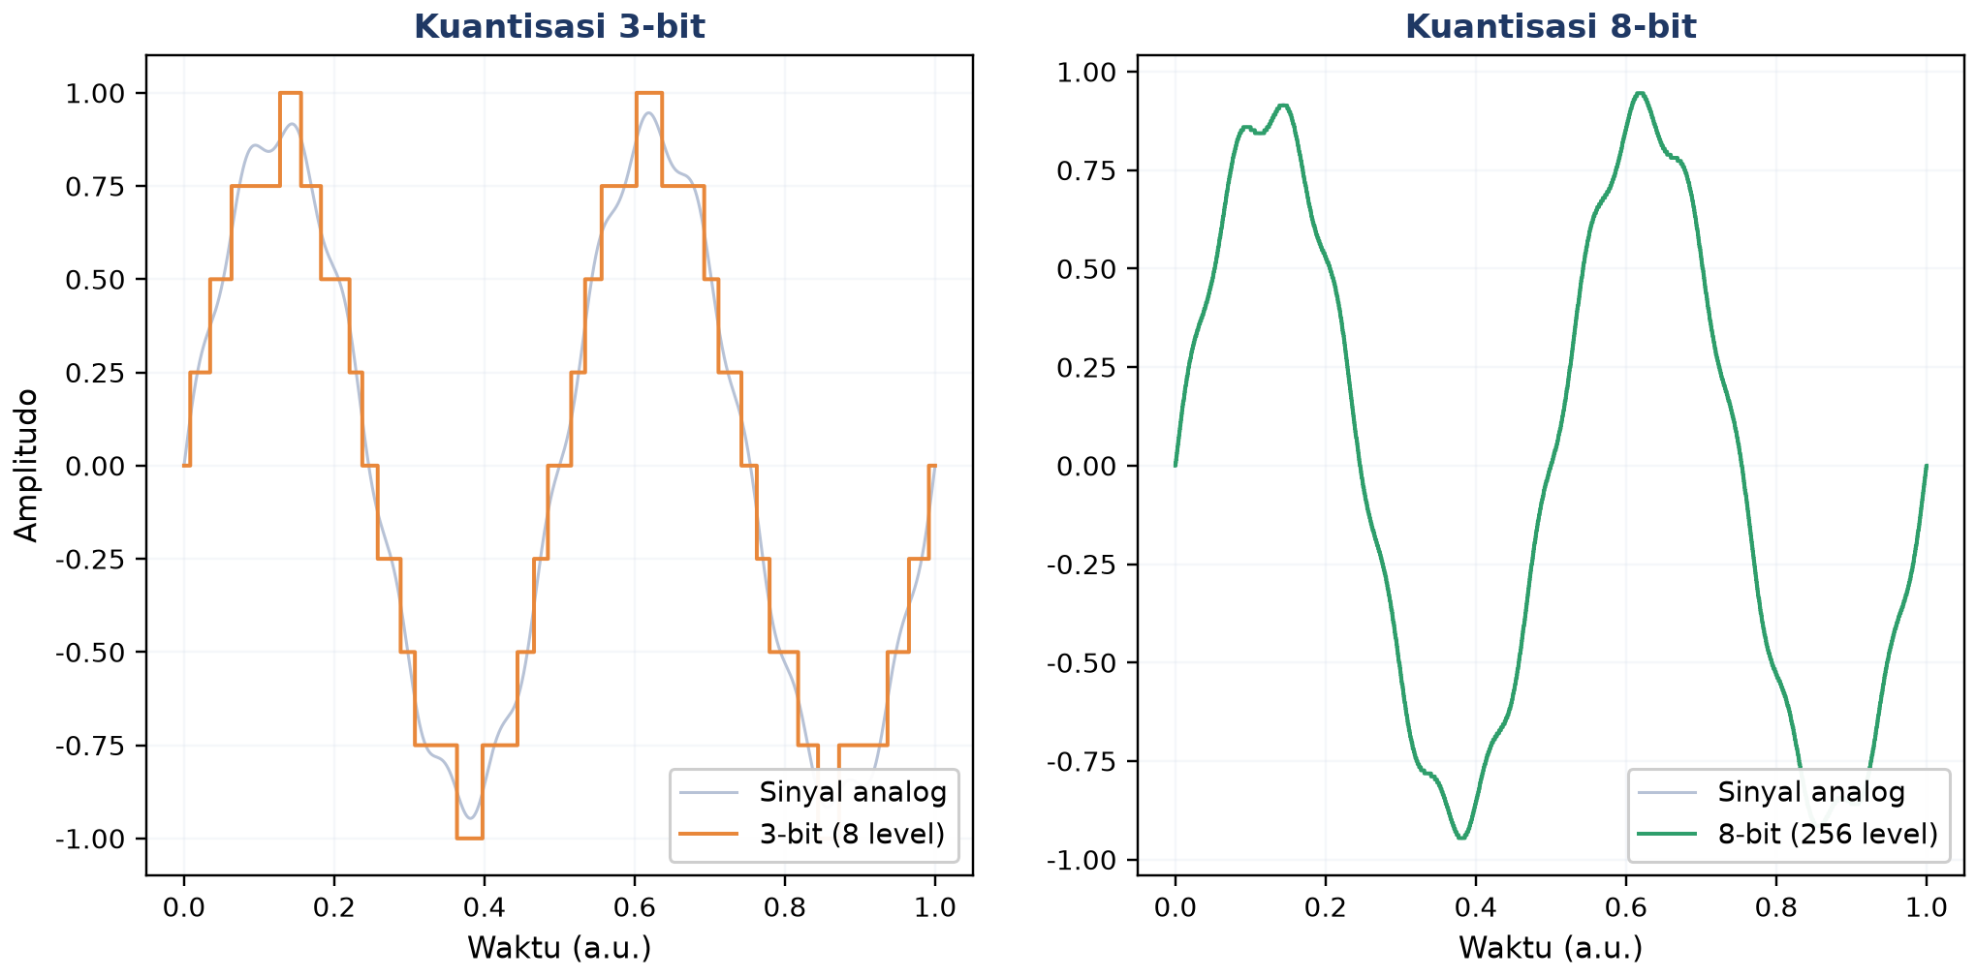
Gambar 2. Efek kuantisasi ADC pada resolusi 3-bit (8 level) dibandingkan 8-bit (256 level).
SAMPLING RATE DAN TEOREMA NYQUIST
Memilih sampling rate yang salah menyebabkan sinyal berfrekuensi tinggi tampak sebagai alias berfrekuensi rendah yang palsu. Gambar 3 mendemonstrasikan konsekuensi ini secara visual: sinyal 3 Hz yang disampling pada 12 Hz (di atas syarat Nyquist) berhasil direkonstruksi dengan benar, sedangkan sampling pada 4 Hz (di bawah syarat Nyquist) menghasilkan alias berfrekuensi 1 Hz yang sama sekali tidak merepresentasikan sinyal aslinya.
fs ≥ 2·fmaks falias = |fsinyal − k·fs|
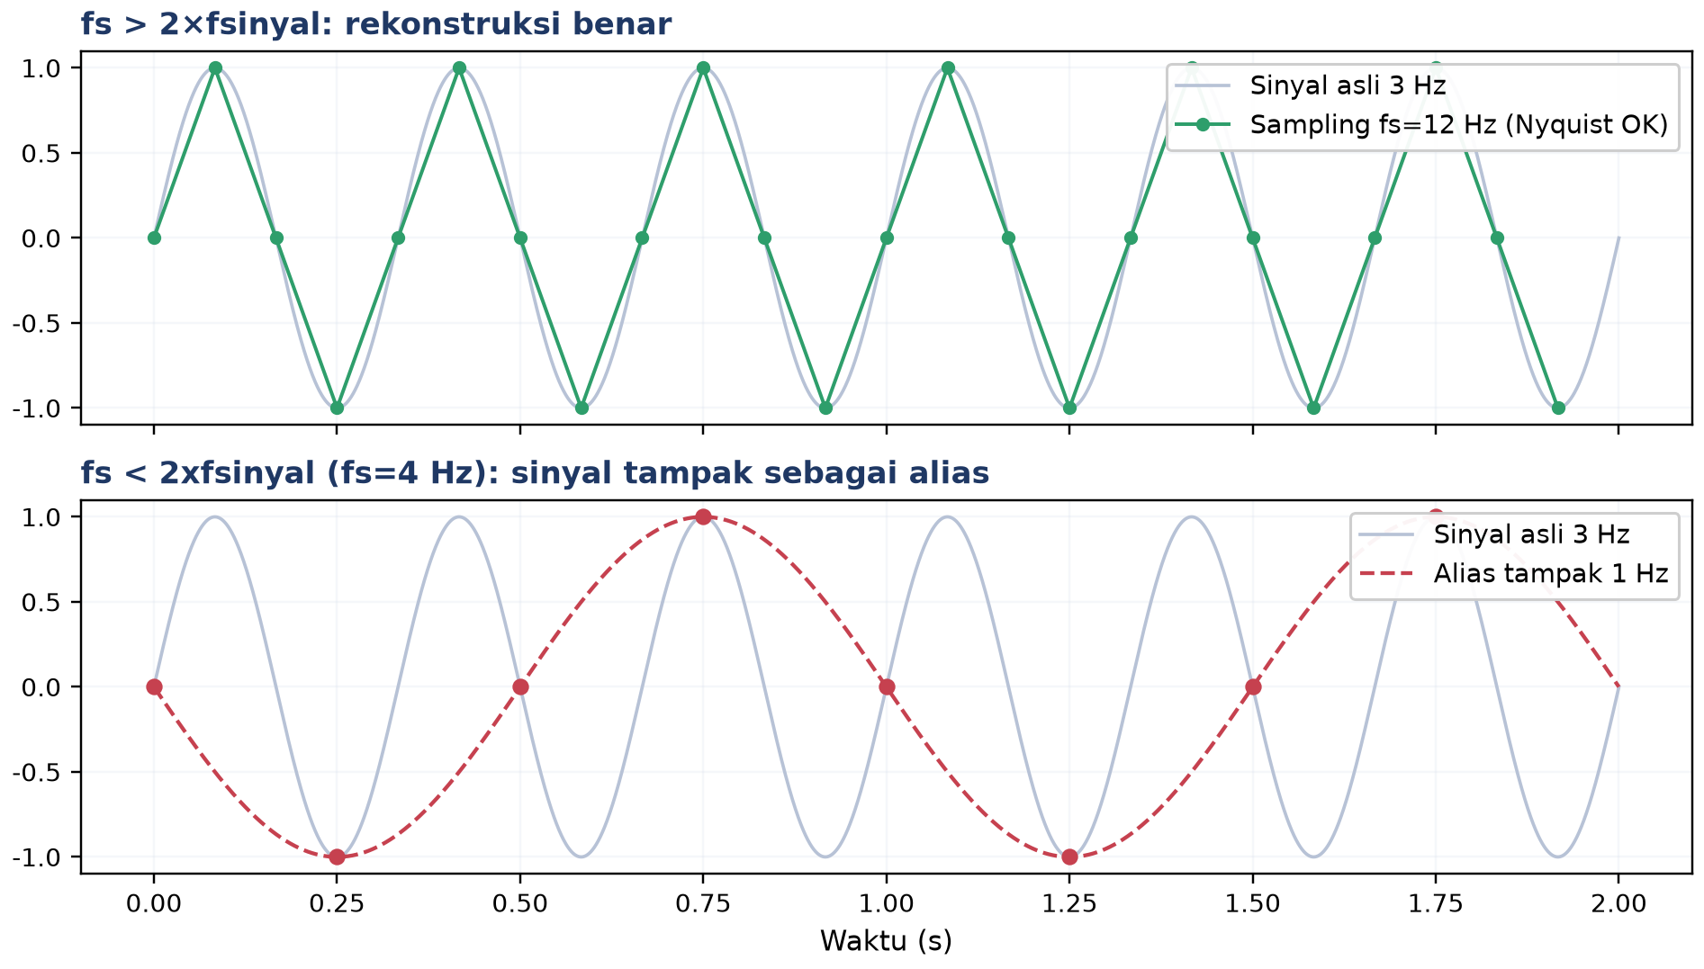
Gambar 3. Demonstrasi sampling di atas syarat Nyquist (fs=12 Hz, rekonstruksi benar) dan di bawahnya (fs=4 Hz, sinyal tampak sebagai alias 1 Hz).
Format data yang dipilih juga memengaruhi efisiensi penyimpanan dan kecepatan akses: CSV mudah dibaca manusia tetapi lambat diproses; Parquet (columnar, terkompresi) menjadi standar untuk batch analytics karena bisa 10-20 kali lebih kecil dari CSV; HDF5 populer untuk data ilmiah; TDMS adalah format proprietary National Instruments yang menjadi standar industri vibrasi; sedangkan protokol InfluxDB line protocol dipakai untuk streaming langsung ke time-series database.
STORAGE & STREAMING TIME SERIES
Volume data akuisisi tumbuh cepat: sensor vibrasi 10 kHz menghasilkan sekitar 70 MB per jam per channel, atau 1,7 GB per hari; untuk 8 motor sekaligus totalnya mencapai 13,6 GB per hari. Arsitektur tiered storage menjadi solusi standar untuk mengelola volume ini secara ekonomis.
Bandwidth (B/s) = fs · (bits/8) · channels Storage = Bandwidth · durasi
• Edge Buffer: circular buffer pada NVMe SSD industrial (kapasitas 256 GB-1 TB) menyimpan data mentah full-resolution selama beberapa hari sebagai buffer forensik sebelum di-overwrite.
• Time Series Database: database time-series khusus seperti InfluxDB, TimescaleDB (ekstensi PostgreSQL), Prometheus, atau QuestDB, dengan downsampling otomatis dan retention policy per tier.
• Streaming Protocol: MQTT ringan dengan QoS 0-2 cocok untuk IoT skala besar; Kafka untuk throughput tinggi skala enterprise; OPC UA untuk integrasi sistem industri klasik.
• Aggregation Strategy: edge device menghitung statistik ringkas (RMS, peak per detik) dari data mentah 10 kHz, lalu hanya mengirim agregat 1 Hz ke cloud, menyisakan data mentah tetap tersimpan lokal untuk investigasi forensik bila diperlukan.
Tabel 2 merangkum empat tingkat (tier) arsitektur penyimpanan dari data mentah resolusi penuh hingga arsip jangka panjang.
Tabel 2. Arsitektur tiered storage: resolusi data, retention, teknologi penyimpanan, dan penggunaannya.
Tier | Resolusi | Retention | Storage Tech | Use Case
Edge Hot | Full raw (10 kHz) | 15 hari | NVMe SSD industrial | Forensic investigation
Edge Warm | 1-sec stats | 30 hari | Local TSDB | Recent dashboards
Cloud Standard | 1-min stats | 1 tahun | InfluxDB Cloud | Trending, historical
Cloud Cold | 1-hour stats | 5+ tahun | S3 + Parquet | Compliance, audit

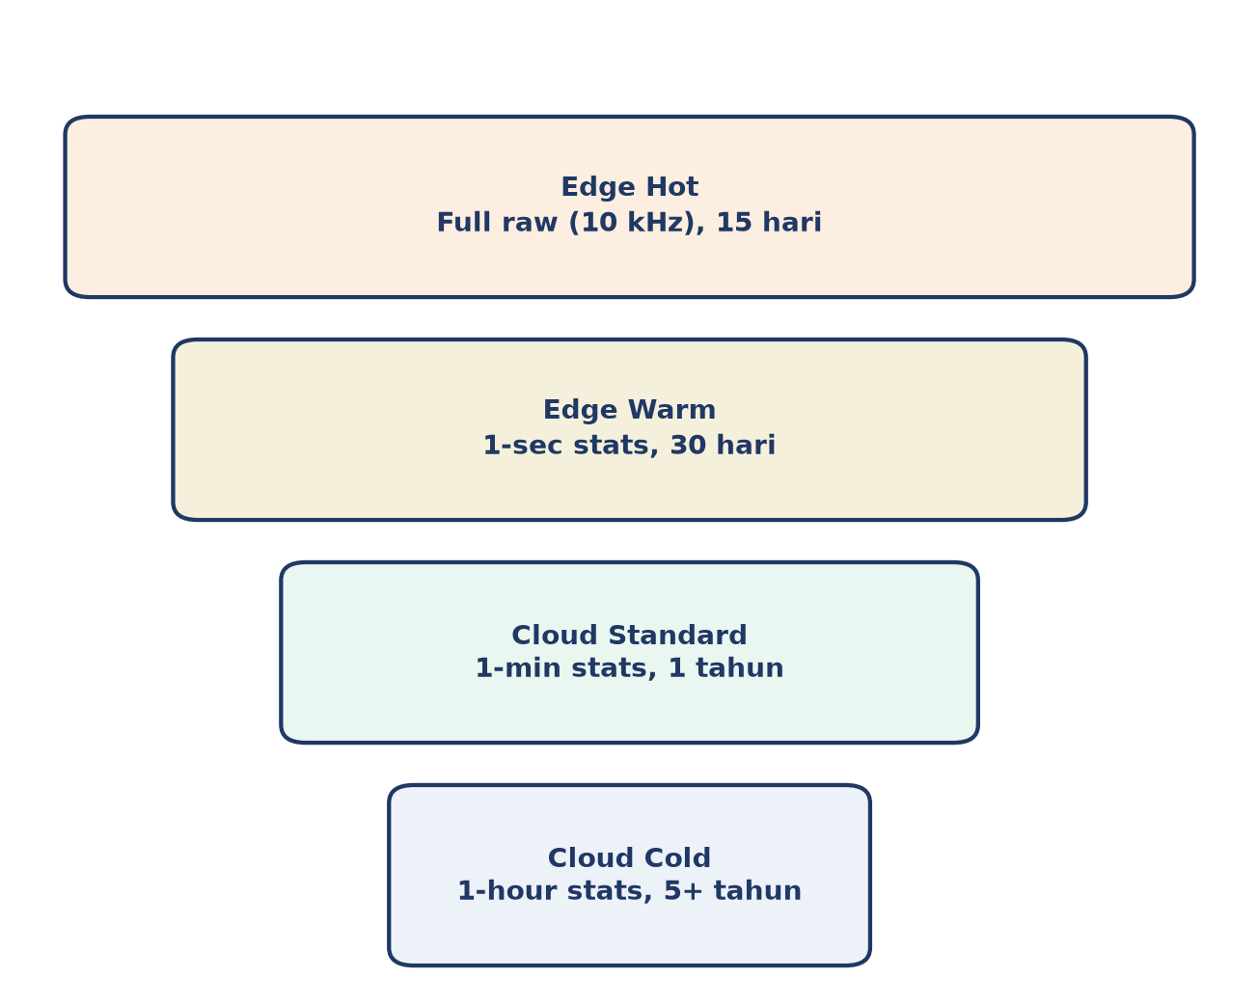
Gambar 4. Diagram tiered storage dari Edge Hot (resolusi penuh, retensi pendek) hingga Cloud Cold (agregat jam-an, retensi bertahun-tahun).
VISUALISASI TIME SERIES INDUSTRI
Empat jenis plot utama dipakai dalam monitoring time series industri: line plot, spectrogram, heatmap, dan plot statistik (boxplot/violin). Pemilihan yang tepat bergantung pada jumlah sensor yang dipantau bersamaan dan sifat sinyal yang ingin ditonjolkan.
• Line Plot: cocok untuk 1-beberapa sensor, batasi maksimal sekitar 10 ribu titik ditampilkan (downsampling untuk data lebih besar), beri judul informatif, unit eksplisit pada sumbu, grid transparan (alpha 0,3), dan colormap yang accessible seperti viridis, bukan rainbow.
• Spectrogram: menampilkan sumbu waktu vs frekuensi dengan warna merepresentasikan amplitudo, ideal untuk analisis startup/shutdown, bearing degradation, dan gear mesh modulation. Dihitung via `scipy.signal.spectrogram`.
• Heatmap Multi-Sensor: baris merepresentasikan sensor, kolom merepresentasikan waktu, warna merepresentasikan nilai metrik; ideal untuk memantau 100 lebih motor sekaligus karena pola anomali langsung terlihat sebagai blok warna berbeda.
• Boxplot & Violin: membandingkan distribusi antar shift, bulan, atau unit mesin untuk mendeteksi pergeseran (drift) kondisi operasional.
Tabel 3 merangkum jenis plot terbaik beserta tooling yang umum dipakai untuk beberapa kasus visualisasi khas.
Tabel 3. Pemilihan jenis plot dan tooling untuk berbagai kasus visualisasi time series industri.
Kasus | Plot Terbaik | Tooling
Trend RMS 1 motor, 1 minggu | Line + threshold overlay | matplotlib / plotly
Motor startup analysis | Spectrogram | scipy + imshow
100 motor, daily RMS | Heatmap (annotated) | seaborn / Grafana
Per-shift performance | Boxplot side-by-side | seaborn boxplot
Real-time monitoring wall | Live dashboard | Grafana + InfluxDB

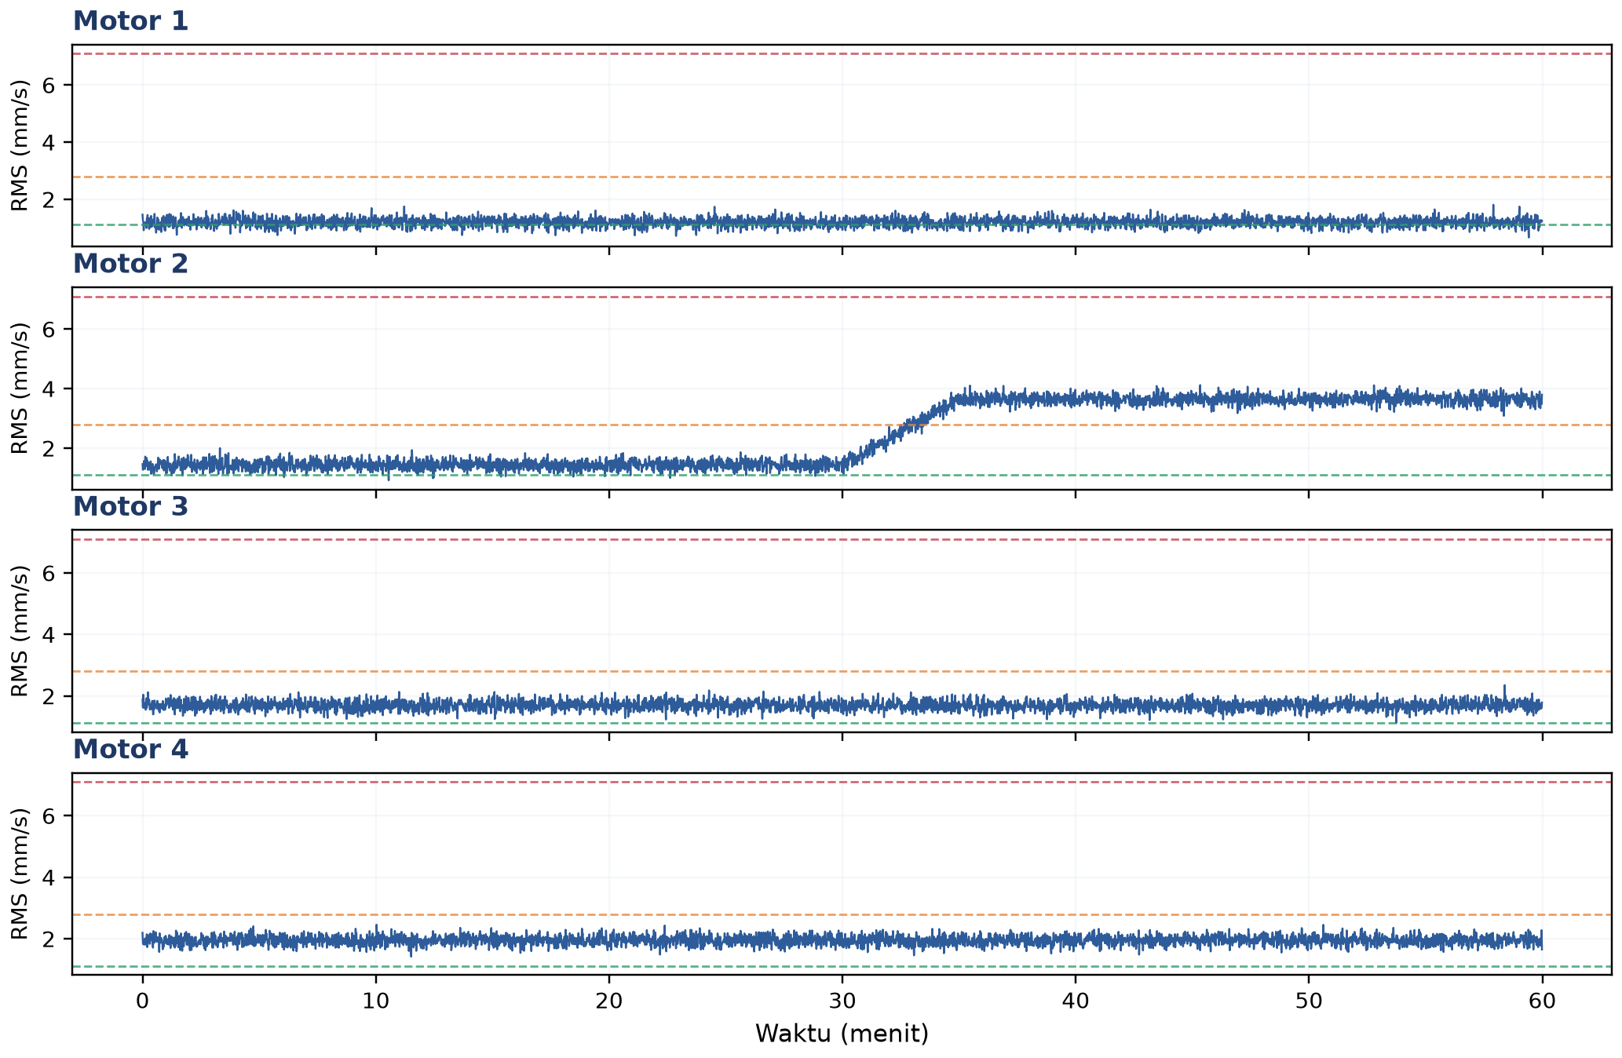
Gambar 5. Line plot RMS getaran 4 motor dengan overlay threshold ISO 10816 (garis putus-putus hijau/oranye/merah); Motor 2 menunjukkan anomali gradual mulai menit ke-30.
Peringatan: Anti-pattern visualisasi yang harus dihindari: (1) memplot ribuan titik tanpa downsampling sehingga file menjadi berat dan berjejal; (2) auto-scaling sumbu-y tanpa baseline sehingga fluktuasi kecil tampak dramatis; (3) memakai colormap rainbow untuk data kontinu, yang tidak perceptually uniform; (4) memplot tanpa unit yang jelas pada sumbu.
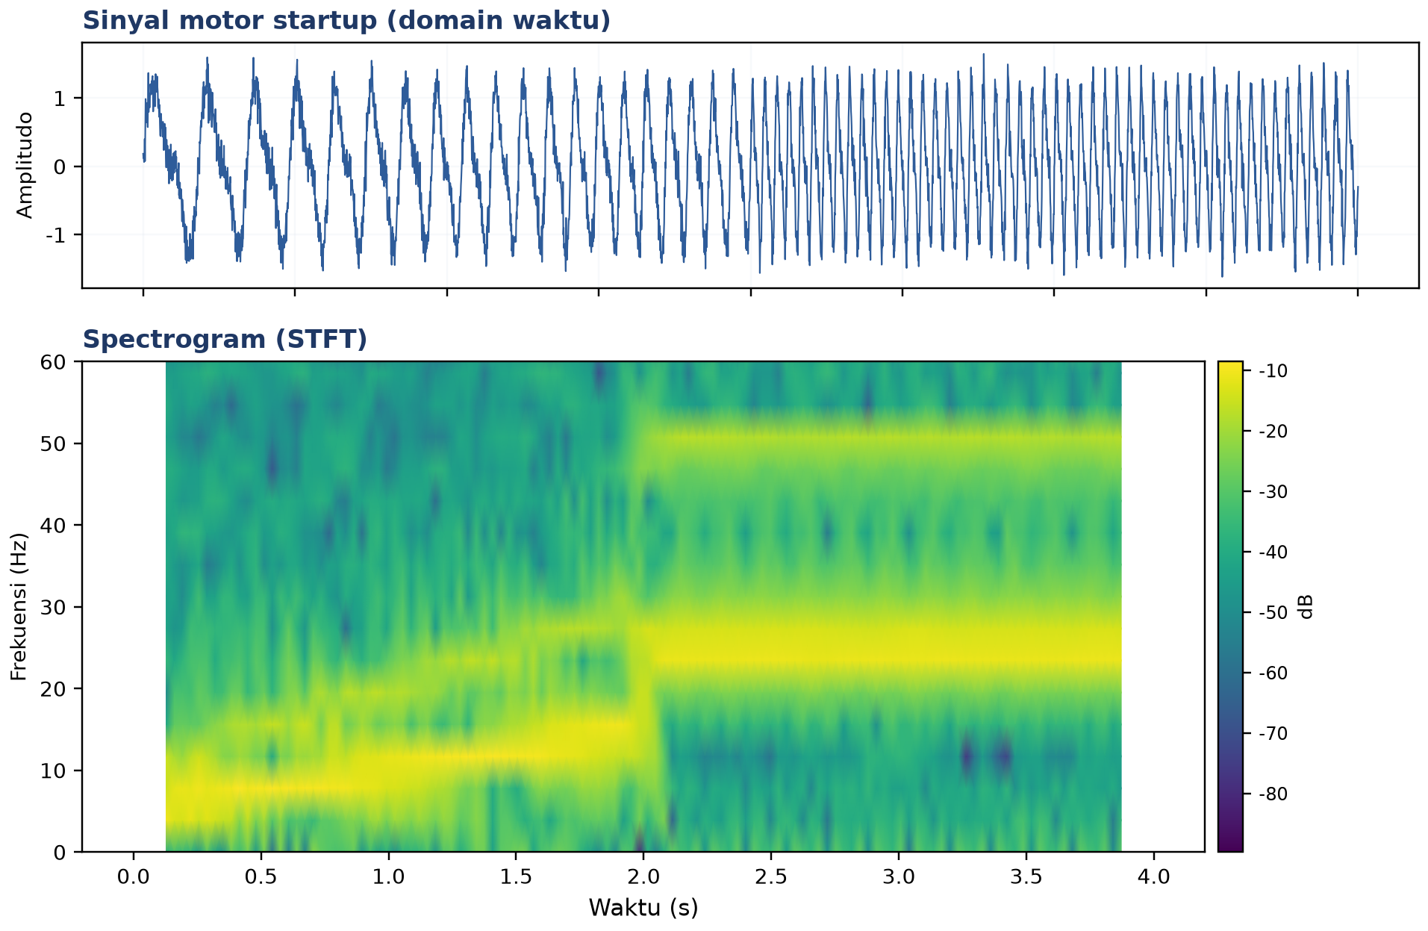
Gambar 6. Spectrogram sinyal motor startup: frekuensi dasar naik dari 5 Hz ke 25 Hz disertai harmonik kedua, terlihat jelas pada representasi waktu-frekuensi dibanding domain waktu saja.
Gambar 5 menegaskan keunggulan spectrogram: pada domain waktu (panel atas) perubahan frekuensi selama startup sulit dibaca langsung, sedangkan spectrogram (panel bawah) menunjukkan jejak frekuensi dasar naik dari 5 Hz hingga stabil di 25 Hz beserta harmonik keduanya secara eksplisit.
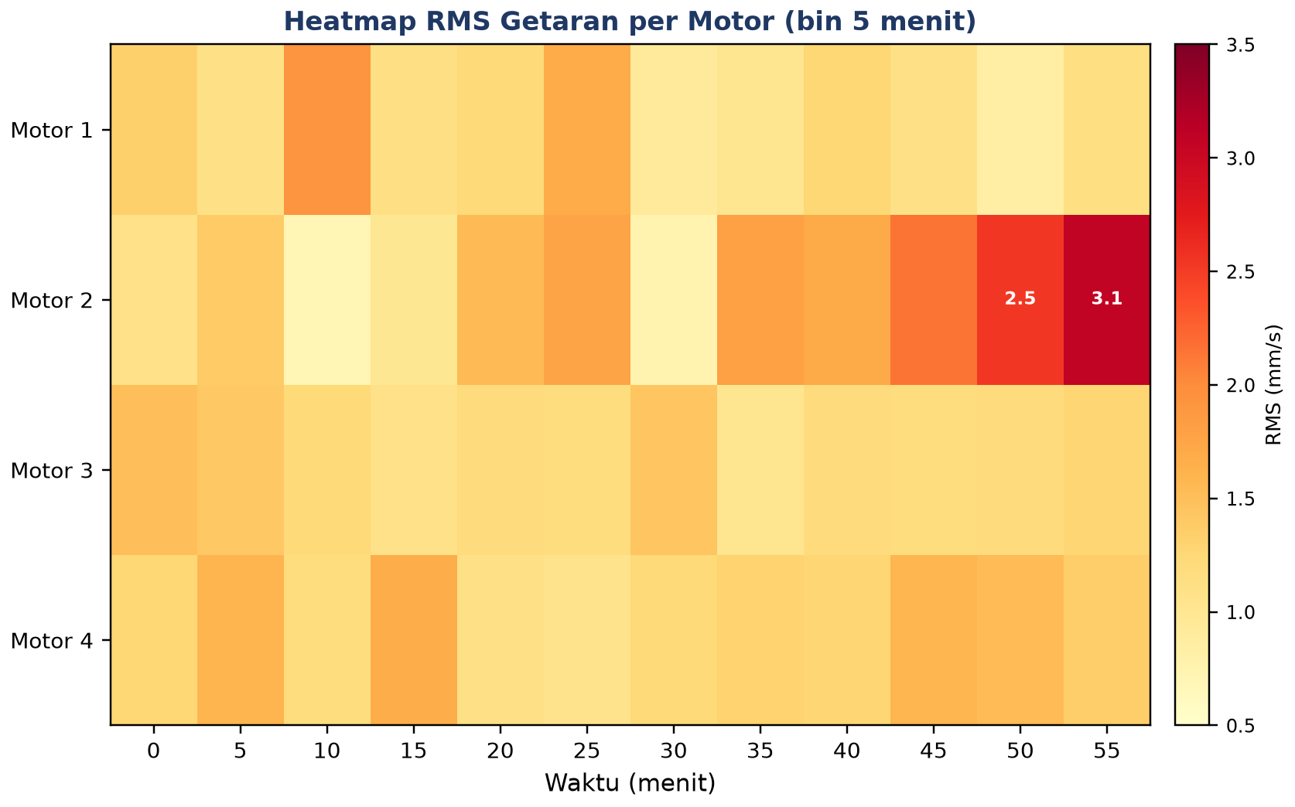
Gambar 7. Heatmap RMS getaran 4 motor pada bin waktu 5 menit; sel bernilai tinggi (>2,5 mm/s) diberi anotasi angka pada Motor 2 yang mengalami tren kenaikan.
Pola anomali pada Motor 2 di Gambar 6 langsung terlihat sebagai blok warna merah gelap yang meluas ke arah kanan (waktu berjalan), jauh lebih cepat dibaca dibanding menelusuri 4 line plot terpisah satu per satu.
ENAM ANALOGI AKUISISI UNTUK MEMORI VISUAL
• Mikrofon Studio Rekaman: rangkaian mikrofon, preamp, ADC, dan digital audio workstation (DAW) persis mencerminkan sensor chain: sensor, signal conditioning, ADC, dan sistem akuisisi.
• Kamera DSLR vs HP: kamera DSLR menangkap RAW 14-bit sementara HP umumnya JPEG 8-bit; perbedaan ini identik dengan konsep dynamic range ADC yang dibahas di awal modul.
• Streaming Netflix vs Download: menonton video streaming (buffer kecil, real-time) berbeda dengan mengunduh seluruh file (arsip lengkap); ini analog dengan edge buffer versus cloud archive dalam arsitektur tiered storage.
• Google Maps Zoom Levels: level zoom pada peta digital memuat ubin (tile) dengan resolusi berbeda sesuai kebutuhan; konsep yang sama dipakai pada tiered storage dan agregasi data time series.
• Dashboard Pesawat/Mobil: dashboard pesawat dan mobil menampilkan tiap sensor dengan visualisasi yang sesuai karakternya (gauge untuk kecepatan, grafik untuk tren), sama seperti pemilihan jenis plot yang tepat untuk tiap jenis sinyal.
• Termometer vs Thermal Imaging: termometer memberi satu angka skalar (seperti line plot), sedangkan kamera thermal memberi peta spasial suhu (seperti heatmap); keduanya cocok untuk kebutuhan yang berbeda.
APLIKASI DI INDUSTRI: EMPAT STUDI KASUS
• Vibration Monitoring Pabrik Semen: 20 lebih motor mill grinding berkapasitas 1-15 MW dipantau dengan akselerometer IEPE, ADC 16-bit pada fs=25 kHz; edge menghitung RMS dan Crest Factor per detik, dikirim via MQTT ke InfluxDB, ditampilkan di dashboard Grafana dengan alert tier mengikuti ISO 10816 kelas II (notice >2,8; warning >4,5; critical >7,1 mm/s).
• SCADA Kelapa Sawit: ratusan sensor RTD/thermocouple/pressure/level dengan PLC Allen-Bradley, sampling fs=1 Hz, protokol Modbus TCP ke SCADA Wonderware, historian SQL Server dengan retensi 5 tahun.
• Power Quality Gardu Distribusi: current transformer dan potential transformer pada gardu 20 kV, ADC simultaneous-sampling 16-bit pada 20 kHz, FFT real-time untuk THD dan harmonik hingga orde 50, protokol IEC 61850, metrik dihitung per 10 menit mengikuti standar EN 50160.
• Patient Monitor ICU: ECG 500 Hz 12-bit, SpO2 1 Hz, NIBP event-based, suhu 0,1 Hz, membutuhkan sinkronisasi timestamp lintas sampling rate berbeda; penyimpanan mengikuti standar HL7 FHIR.
Pelajaran dari lapangan: Beberapa pelajaran dari implementasi nyata: (1) lupa memasang cable shielding menyebabkan interferensi elektromagnetik dari inverter VSD; (2) timeout edge gateway yang terlalu agresif menyebabkan kehilangan data; (3) tidak ada sinkronisasi timestamp (perlu protokol NTP atau PTP IEEE 1588) menyebabkan korelasi antar sensor keliru; (4) query dashboard yang berat karena tanpa agregat pre-computed.
IMPLEMENTASI PYTHON DI JUPYTER NOTEBOOK
Empat cell berikut menerapkan konsep pertemuan ini pada data sintetis yang meniru sensor industri. Lingkungan: conda env optoauto dengan paket numpy, pandas, scipy, matplotlib; notebook p3_visualisasi_akuisisi.ipynb. Gambar 8 menunjukkan cuplikan Cell 2 yang membangun plot multi-sensor dengan overlay threshold ISO 10816.
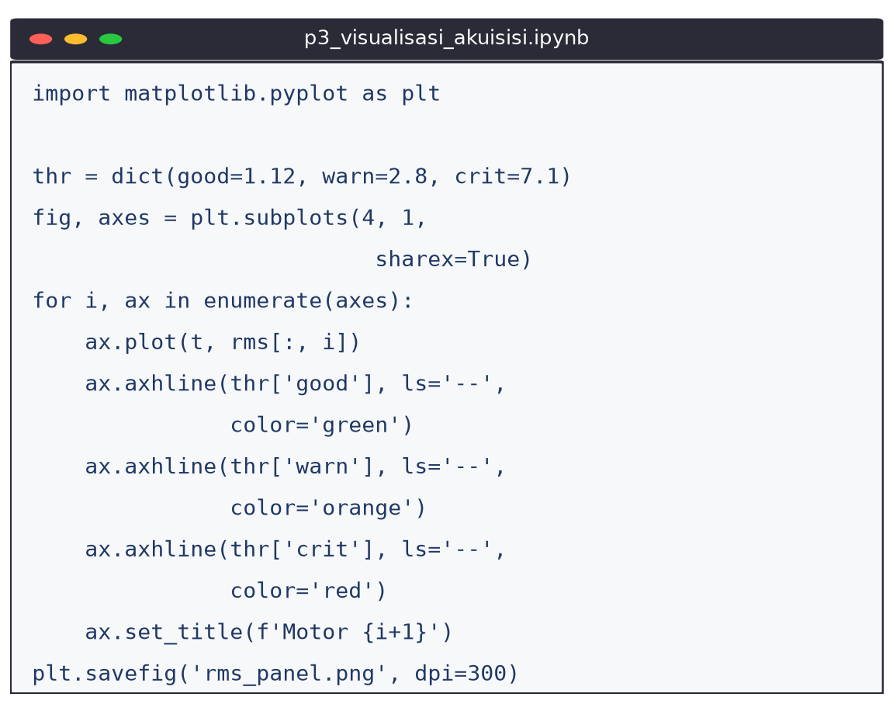
Gambar 8. Cuplikan Cell 2: multi-sensor line plot 4-panel dengan overlay threshold ISO 10816.
• Cell 1: simulasi 4 motor pabrik, vibration RMS per detik selama 1 jam; motor 2 diberi anomali gradual di menit 30-35.
• Cell 2: multi-sensor line plot 4-panel dengan overlay threshold ISO 10816 (thr_good=1,12; thr_warn=2,8; thr_crit=7,1 mm/s).
• Cell 3: spectrogram sinyal startup motor (frequency sweep 5 ke 25 Hz plus harmonik di t=2 detik), verifikasi peak frekuensi di t=3,5 detik (perkiraan 22,5 Hz).
• Cell 4: heatmap hasil resample 5-menit max, ekspor perbandingan ukuran file CSV vs Parquet.
TUGAS PERTEMUAN 3
Tugas terdiri atas 10 soal Pilihan Ganda (1 poin), 10 soal Komputasi Easy-Medium (2 poin), dan 5 soal Komputasi Hard (4 poin), total 50 poin. Gambar 9 merangkum distribusi bobotnya.
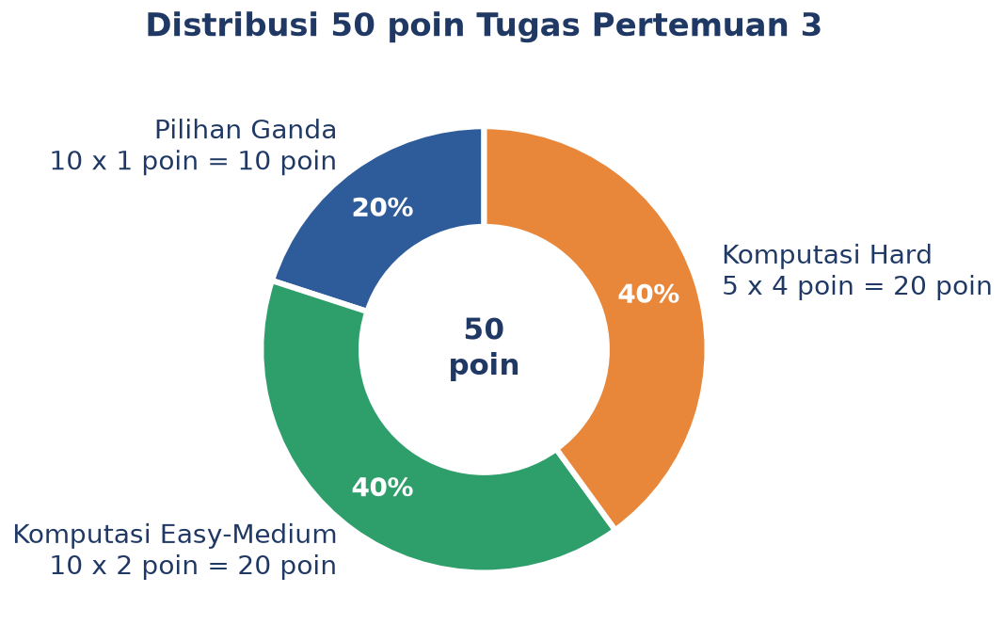
Gambar 9. Distribusi 50 poin Tugas Pertemuan 3 berdasarkan tipe soal.
Bagian A: Pilihan Ganda (10 soal × 1 poin)
1. Komponen utama dalam sebuah sensor chain industri dari sensor fisik hingga storage adalah...
– A. Hanya sensor dan komputer, komponen lain tidak diperlukan
– B. Sensor, Signal Conditioning, ADC, Edge Device, Storage/Cloud secara berurutan
– C. Sensor, AI model langsung, output
– D. ADC, Cloud, Sensor (urutan terbalik)
2. Dynamic Range (DR) sebuah ADC N-bit dapat dihitung dengan rumus...
– A. DR = N dB
– B. DR = 6,02·N + 1,76 dB
– C. DR = 2^N dB
– D. DR = log2(N) dB
3. Untuk monitoring vibration motor 1500 RPM dengan kebutuhan deteksi bearing fault hingga 5 kHz, sampling rate yang tepat adalah...
– A. 1 kHz, sudah cukup
– B. 5 kHz, tepat di Nyquist boundary
– C. 25-50 kHz, oversampling 5-10 kali untuk margin anti-aliasing filter
– D. 1 MHz, selalu ambil yang tertinggi
4. Manfaat utama dari arsitektur tiered storage (hot/warm/cold) untuk data time series adalah...
– A. Selalu mendapat performa query yang sama
– B. Mengoptimalkan biaya storage: data yang sering diakses di SSD cepat, data lama di tier murah dengan downsampling otomatis
– C. Menghilangkan kebutuhan untuk database
– D. Membuat data tidak bisa di-query lagi
5. Saat sebuah dashboard menampilkan line plot dari 100 motor bersamaan, masalah utamanya adalah...
– A. Tidak ada masalah, line plot selalu pilihan terbaik
– B. Visual clutter, pola abnormal sulit terlihat; heatmap dengan baris per sensor jauh lebih readable
– C. Browser tidak bisa render 100 line
– D. Memerlukan komputer dengan RAM 32 GB
6. Untuk visualisasi perubahan frekuensi dominan seiring waktu (misalnya motor startup), plot yang tepat adalah...
– A. Line plot biasa
– B. Boxplot per shift
– C. Spectrogram (waktu vs frekuensi, warna merepresentasikan amplitudo)
– D. Pie chart
7. Pernyataan yang benar mengenai format data time series...
– A. CSV adalah format terbaik untuk dataset besar (>1 GB)
– B. Parquet (columnar, compressed) jauh lebih efisien dari CSV untuk batch analytics, biasanya 10-20 kali lebih kecil
– C. JSON adalah format paling efisien untuk numerical data
– D. XML wajib untuk semua time series
8. Yang bukan merupakan masalah saat sebuah ADC rentangnya terlalu lebar (mis. ±10V) untuk sinyal sensor lemah (±100 mV) adalah...
– A. Resolusi efektif berkurang drastis, kehilangan sekitar 7 bit untuk sinyal 1% dari rentang
– B. SNR rendah karena sebagian besar level ADC tidak digunakan
– C. Sinyal pasti clipping dan terdistorsi (ini justru terjadi saat rentang terlalu sempit, bukan terlalu lebar)
– D. Solusi: pakai gain amplifier sebelum ADC untuk mencocokkan rentang
9. Streaming protocol yang tepat untuk monitoring puluhan motor di pabrik dengan latency rendah dan resource gateway terbatas adalah...
– A. HTTP polling tiap detik
– B. MQTT (lightweight pub/sub, low overhead, ideal untuk IoT)
– C. FTP file transfer setiap menit
– D. Email dengan attachment data
10. Anti-pattern yang harus dihindari saat membuat visualisasi time series adalah...
– A. Memberi label sumbu dengan unit yang jelas
– B. Memakai colormap viridis untuk data kontinu
– C. Memplot ribuan titik tanpa downsampling sehingga berat, dan memakai rainbow colormap yang tidak perceptually uniform
– D. Memberi judul plot yang informatif
Bagian B: Komputasi Easy-Medium (10 soal × 2 poin)
C1. Hitung bandwidth (byte per detik) dari sebuah ADC yang men-sampling pada fs=10 kHz, resolusi 16-bit, 1 channel. Rumus: BW = fs · (bits/8) · channels.
– 💡 HINT: Bandwidth = sample_rate x (bit_depth / 8) x jumlah channel. Substitusikan nilai dari soal.
C2. Hitung storage requirement dalam MB untuk 1 jam data ADC fs=10 kHz, 16-bit, 1 channel. Konversi: 1 MB = 1024^2 byte.
– 💡 HINT: Storage = bandwidth x durasi (detik), lalu bagi 1024^2 untuk konversi ke MB. Masukkan nilai dari soal.
C3. Hitung Dynamic Range (dB) untuk ADC 16-bit. Rumus: DR = 6,02·N + 1,76.
– 💡 HINT: Dynamic range (dB) = 6,02 x N_bits + 1,76. Masukkan jumlah bit dari soal.
C4. Hitung LSB (Least Significant Bit) dalam microvolt untuk ADC ±10V (rentang 20V), 16-bit. Rumus: LSB = Vrange / 2^N, kalikan 1e6 untuk dapat microvolt.
– 💡 HINT: LSB = rentang tegangan / 2^N; kalikan 1e6 untuk konversi ke microvolt. Masukkan rentang dan jumlah bit dari soal.
C5. Dari dataset referensi simulasi 4 motor (mean RMS per motor), hitung mean dari motor_1_rms. Cetak np.mean(df['motor_1_rms']).
– 💡 HINT: Gunakan df['motor_1_rms'].mean() untuk menghitung rata-rata kolom tersebut.
C6. Hitung nilai maksimum dari motor_2_rms yang mengandung event anomali injeksi. Nilai max akan jauh di atas baseline.
– 💡 HINT: Gunakan df['motor_2_rms'].max() untuk menemukan nilai puncak kolom tersebut.
C7. Hitung jumlah titik di motor_2_rms yang melebihi 2,8 mm/s (threshold ISO 10816 warning). Pakai boolean indexing.
– 💡 HINT: Buat mask boolean dengan kondisi df['motor_2_rms'] > threshold lalu jumlahkan dengan .sum() untuk menghitung jumlah sampel yang memenuhi.
C8. Lakukan resampling 5-menit max aggregation dengan pandas: df.resample('5min').max(). Cetak jumlah baris dari hasil resample (60 menit / 5 menit).
– 💡 HINT: Gunakan df.resample('5min').max() lalu hitung jumlah baris hasilnya dengan len().
C9. Hitung jumlah motor yang max RMS-nya melebihi 2,5 mm/s dari dataset referensi 4 motor.
– 💡 HINT: Hitung nilai maksimum tiap kolom dengan df.max(), lalu hitung berapa kolom yang melebihi threshold dengan kondisi boolean dan .sum().
C10. Hitung frekuensi peak dari FFT sinyal sinusoidal murni 50 Hz dengan fs=5000 Hz selama 1 detik. Pakai np.fft.rfft dan np.fft.rfftfreq.
– 💡 HINT: Bangun sinyal, hitung FFT dengan np.fft.rfft dan frekuensinya dengan np.fft.rfftfreq, lalu ambil frekuensi pada magnitudo terbesar via np.argmax(np.abs(...)).
Bagian C: Komputasi Hard (5 soal × 4 poin)
Setiap soal membutuhkan algoritma lengkap ditulis dari awal, 20-50+ baris kode, hint minimal. Skema skor: jawaban benar = +4 poin, kode ada tapi hasil salah/error = +1 poin partial, kode kosong = 0 poin (bisa retry).
C11 (Hard). Implementasikan analisis spectrogram lengkap. Generate sinyal test 30 Hz murni dengan fs=1000 Hz, durasi 2 detik. Gunakan scipy.signal.spectrogram dengan nperseg=128, noverlap=64. Cari frekuensi rata-rata dengan power tertinggi sepanjang waktu (ambil mean power per frekuensi, cari argmax).
– 💡 HINT: Gunakan scipy.signal.spectrogram, rata-ratakan power sepanjang sumbu waktu (np.mean(Sxx, axis=1)), lalu ambil frekuensi dengan power rata-rata terbesar.
C12 (Hard). Demonstrasikan aliasing detection melalui FFT. Generate sinyal 120 Hz murni tapi disampling pada fs=100 Hz (di bawah Nyquist) selama 1 detik. Hitung FFT, cetak frekuensi peak yang tampak, yaitu frekuensi alias |fsinyal − fs|, bukan 120 Hz asli.
– 💡 HINT: Sampel sinyal di bawah Nyquist, lalu cari frekuensi peak via FFT (rfft/rfftfreq + argmax); frekuensi alias = |f - k.fs| untuk k integer terdekat.
C13 (Hard). Implementasikan heatmap aggregation pipeline pada dataset referensi 4 motor: (1) resample 5-menit max, (2) buat matrix transposed (baris=motor, kolom=bin waktu), (3) hitung jumlah cell yang melebihi threshold 2,5 mm/s.
– 💡 HINT: Resample data ke bin 5 menit dengan resample('5min').max(), lalu hitung berapa sel yang melebihi threshold dengan kondisi boolean dan np.sum.
C14 (Hard). Hitung rata-rata pairwise correlation antar 4 motor di dataset referensi. Pakai df.corr(), ambil hanya bagian off-diagonal upper triangle, hitung mean. Untuk 4 motor independen (kecuali 1 motor bermasalah), korelasi seharusnya sangat kecil.
– 💡 HINT: Hitung matriks korelasi dengan df.corr(), ambil elemen off-diagonal segitiga atas (np.triu_indices_from, k=1), lalu rata-ratakan dengan np.mean.
C15 (Hard). Hitung storage requirement edge tier dalam GB untuk arsitektur: 8 motor, fs=10 kHz, 16-bit, retensi 15 hari. Rumus: storage_GB = fs · (bits/8) · channels · detik_per_hari · hari / 1024^3.
– 💡 HINT: Storage = fs x (bits/8) x channel x detik_per_hari x jumlah_hari, lalu bagi 1024^3 untuk konversi ke GB; substitusikan parameter dari soal.
DAFTAR PUSTAKA
Dudek, G. (2023). STD: A seasonal-trend-dispersion decomposition of time series. IEEE Transactions on Knowledge and Data Engineering, 35(10), 10339–10350. https://doi.org/10.1109/TKDE.2023.3268125
Hyndman, R. J., & Athanasopoulos, G. (2021). Forecasting: Principles and practice (3rd ed.). OTexts. https://otexts.com/fpp3/
Romanssini, M., de Aguirre, P. C. C., Compassi-Severo, L., & Girardi, A. G. (2023). A review on vibration monitoring techniques for predictive maintenance of rotating machinery. Eng, 4(3), 1797–1817. https://doi.org/10.3390/eng4030102
Tiboni, M., Remino, C., Bussola, R., & Amici, C. (2022). A review on vibration-based condition monitoring of rotating machinery. Applied Sciences, 12(3), 972. https://doi.org/10.3390/app12030972
Ul Hassan, I., Panduru, K., & Walsh, J. (2024). An in-depth study of vibration sensors for condition monitoring. Sensors, 24(3), 740. https://doi.org/10.3390/s24030740
Zhang, M., Guo, J., Li, X., & Jin, R. (2020). Data-driven anomaly detection approach for time-series streaming data. Sensors, 20(19), 5646. https://doi.org/10.3390/s20195646

